Titre : Archimède
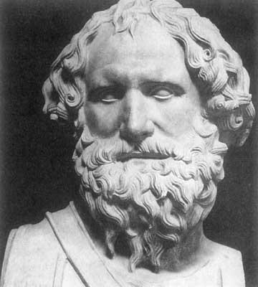
Fait par : Jonathan, Nathan, Antoine
Nom : Archimède
Localité : Syracuse
Pays : Grèce
Période de temps : 3e siècle av. J-C.
Son ami : Hiéron
Phrase : Eurêka
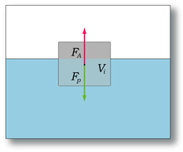
Théorie : L’orsqu’on plongent un objet dans l’eau il déplace de l’eau ce qui détermine sa masse volumique (Pousser d’archimède).

